PREFEITURA MUNICIPAL DE SANTA FÉ DO SUL

PARECER TÉCNICO DE AVALIAÇÃO MERCADOLÓGICA
Lote bairro Parque Cidade Lazer

ESTÂNCIA TURÍSTICA DE SANTA FÉ DO SUL, 19 DE AGOSTO DE 2025
SUMÁRIO

1. IDENTIFICAÇÃO DO SOLICITANTE 3
2. FINALIDADE DO PARECER TÉCNICO 3
3. IDENTIFICAÇÃO E CARACTERIZAÇÃO DO OBJETO DA AVALIAÇÃO 3
4. PESQUISA DE MERCADO DE IMÓVEIS COMPARANDO 4
5. DETERMINAÇÃO DO VALOR DE MERCADO DOS TERRENOS OBJETO DE AVALIAÇÃO 6
6. CONCLUSÃO DO PTAM 7
ANEXO I – CROQUI DOS IMÓVEIS AVALIANDO 10
ANEXO II – LOCALIZAÇÃO DOS IMÓVEIS AVALIANDO 10
ANEXO III – FOTOS DOS IMÓVEIS AVALIANDO 11
ANEXO IV – IMÓVEL REFERENCIAL 1 12
ANEXO V – IMÓVEL REFERENCIAL 2 13
ANEXO VI – IMÓVEL REFERENCIAL 3 14
ANEXO VII – CURRICULO DOS AVALIADORES 14
ANEXO VIII - CERTIDÕES DE MATRÍCULA DOS IMÓVEIS AVALIANDO 16

- IDENTIFICAÇÃO DO SOLICITANTE
Prefeitura Municipal de Santa Fé do Sul, inscrita sob o CNPJ nº 45.138.070/0001-49, com sede na Avenida Conselheiro Antônio Prado, nº 1616, Centro, Santa Fé do Sul, Estado de São Paulo, CEP 15.775-000.

- FINALIDADE DO PARECER TÉCNICO
Instrução técnica para elaboração de Termo de Referência de abertura de processo licitatório na modalidade Leilão, destinado a alienação de 1 (um) terreno no bairro Parque Cidade Lazer, nesta cidade de Santa Fé do Sul, Estado de São Paulo, CEP 15.775-000.

- IDENTIFICAÇÃO E CARACTERIZAÇÃO DO OBJETO DA AVALIAÇÃO

  - Lote 02, Quadra 01, com área de 352,00m², localizado na Rua João Vicente Pereira, bairro Parque Cidade Lazer, cidade de Santa Fé do Sul – SP. CAD. 666900, Matrícula 39.978.
- Pela frente mede 11,00m (onze metros) confrontando com a Rua João Vicente Pereira;
- Pelo lado direito de quem da rua olha para o imóvel mede 32,00m (trinta e dois metros), confronta-se com o lote nº 03 (três) da mesma quadra;
- Pelo lado esquerdo mede 32,00m (trinta e dois metros), e confronta-se com o lote nº 01-A (um-A) e lote nº 01-B (um-B), todos da mesma quadra;
- Pelo fundo mede 11,00m (onze metros) e confronta-se com o lote nº 13 da mesma quadra.

    - Características do Lote 02, Quadra 01, Parque Cidade Lazer
- Tipo de Implantação: Rua Pavimentada
- Cercamento: Muro de Alvenaria na Lateral esquerda e nos fundos
- Uso Predominante: Residencial
- Topografia: Leve inclinação para o fundo.
- Superfície: Seco
- Posição do terreno em relação à rua: no mesmo nível
- Estado do terreno: aplainado com grama
- Serviços Públicos nas vias de acesso: rede de água, rede de esgoto, rede elétrica, rede de telefonia/internet.
- Solução sanitária: esgoto encanado
- Elementos valorizantes: localização em setor valorizado
- Elementos desvalorizantes: é necessário aterrar para nivelar o terreno

- PESQUISA DE MERCADO DE IMÓVEIS COMPARANDO

4.1 IDENTIFICAÇÃO DOS IMÓVEIS COMPARANDO
Para obtenção do valor de mercado os imóveis avaliando foi realizada pesquisa nas proximidades, especificamente no bairro Parque Cidade Lazer e Centro Sul, onde foram identificados três lotes anunciados para venda, possuindo as mesmas características o imóvel avaliando, sendo o contato realizado por telefone no dia 19 de agosto de 2025, sendo eles;

Imóvel Referencial R1: Lote 13 da Quadra 02, bairro Parque Cidade Lazer, localizado na Rua João Vicente Pereira, com testada de 12,00 metros e área de 432,00 metros quadrados, anunciado pela imobiliária Trindade Imóveis no site https://www.adtrindadeimoveis.com.br/imovel/terreno-venda-santa-fe-do-sul-centro/AD20 pelo valor de R$ 185.000,00.

Imóvel Referencial R2: Lotes 11 da Quadra 02, bairro Parque Cidade Lazer, localizado na 12, com testada de 10,00 metros e área de 460,00 metros quadrados, anunciado pela imobiliária Moenda pelo valor de R$ 170.000,00.

Imóvel Referencial R3: Lote 13 da Quadra 3A, bairro Centro Sul, localizado na Rua 10, esquina com Avenida Paulo Nunes da Silva, com testada de 9,50 metros e área de 396,66 metros quadrados, anunciado pela imobiliária Trindade Imóveis no site https://www.adtrindadeimoveis.com.br/imovel/terreno-venda-santa-fe-do-sul-centro/AD18 pelo valor de R$ 270.000,00.

Imóvel | Contato | Telefone | Endereço | Bairro | Quadra | Lote | Formato | Área  (m²)
R1 | Imobiliaria Trindade | (17)-99764-5501 | Rua João Vicente Pereira | Parque Cidade Lazer | 02 | 13 | Regular | 432,00
R2 | Imobiliaria Moenda | (17)-99603-7562 | Rua 12 | Parque Cidade Lazer | 02 | 11 | Regular | 460,00
R3 | Imobiliária Trindade | (17)-99764-5501 | Rua 10 | Centro Sul | 3A | 13 | Esquina | 396,66

Tabela: Imóveis Referenciais

  - HOMOGEINIZAÇÃO DOS IMÓVEIS COMPARANDO
Imóvel | Preço | Condição | Topografia do terreno | Homogeinização R$ | Preço homogeinizado | M2 | Preço m2
R1 | R$ 185.000,00 | Anunciado por corretora | Plano | Desconto Anuncio 5% = -9.250,00  Desconto Corretagem 5% = -9.250,00 | R$ 166.500,00 | 432,00m² | R$ 385,42
R2 | R$ 170.000,00 | Anunciado por corretora | Plano | Desconto Anuncio 5% = -8.500,00  Desconto Corretagem 5% = -8.500,00 | R$ 153.000,00 | 460,00m² | R$ 332,61
R3 | R$ 270.000,00 | Anunciado por corretora | Plano | Desconto Anuncio 5% = -13.500,00  Desconto Corretagem 5% = -13.500,00 | R$ 243.000,00 | 396,66m² | R$ 612,62
Tabela: Homogeinização imóveis referenciais

- Foi descontado 5% do valor de cada imóvel por se tratarem de anúncios (fator de negociação);
- Foi descontado 5% do valor de cada imóvel por se tratarem de anúncios de imobiliárias (referente a corretagem).

Valor Médio por m²: 385,42+332,61+612,62 = R$ 443,55

3

- DETERMINAÇÃO DO VALOR DE MERCADO DOS TERRENOS OBJETO DE AVALIAÇÃO

DESCRIÇÃO | TAMANHO M² | VALOR R$/M2 | VALOR
Lote 02, Quadra 01, Parque Cidade Lazer | 352,00 | R$ 443,55 | R$ 156.129,60

Tabela: Valor de Mercado

  - ADEQUAÇÃO DO VALOR PARA VENDA

O cenário econômico atual não está favorável para a comercialização de terrenos, é fato a baixa comercialização de imóveis no município, um reflexo das politicas internacionais e variação cambial ocorrida nos últimos meses conforme explica o advogado e economista Alessandro Azzoni que participou no dia 30 de julho da Quarta Nobre do CRECISP, segue reportagem abaixo;

No dia 30 de julho, o advogado e economista Alessandro Azzoni participou da Quarta Nobre do CRECISP, com a palestra online “Mercado Imobiliário em 2025: Desafios, Oportunidades e Tendências na Economia Global e Brasileira”. Durante o encontro com corretores de imóveis, Azzoni abordou os efeitos da economia internacional sobre o mercado imobiliário nacional e destacou a necessidade de compreender a conjuntura global para atuar com mais preparo no setor.
Segundo o palestrante, a redução dos investimentos estrangeiros, provocada pela atual crise internacional, influencia diretamente a desvalorização dos imóveis no Brasil. Ele relembrou o processo de globalização iniciado nos anos 1990, que permitiu a inserção do Brasil em cadeias produtivas internacionais, tornando o País mais competitivo. Essa mudança, no entanto, também trouxe uma nova variável para o setor produtivo: a influência cambial.
“Quando o Brasil tem uma fraqueza política, o real se desvaloriza e o dólar sobe”, afirmou. Ele explicou que essa instabilidade impacta os custos de produção, especialmente na construção civil, afetando o preço final dos imóveis por conta da oscilação em insumos como aço e cimento.
Azzoni destacou que, após a pandemia da Covid-19, o mercado passou por uma aceleração tecnológica forçada. Plataformas digitais de negociação imobiliária ganharam espaço diante da impossibilidade de visitas presenciais. “Algumas profissões deixaram de existir nesse processo. A tecnologia avançou mais rápido do que a adaptação da mão de obra”, disse.
Ao falar sobre o contexto atual, Azzoni citou o preço do barril de petróleo como um indicador relevante. “Quando o preço sobe, há uma previsão de aquecimento da economia. Hoje, mesmo diante de conflitos como a guerra no Irã, o barril não passa de 79 dólares. Isso mostra estagnação econômica”, explicou.
O economista também abordou a guerra entre Rússia e Ucrânia e os efeitos de medidas como o “tarifaço” na cadeia da construção civil. “O cenário deixou de ser apenas nacional. Hoje, o que acontece no mundo atinge diretamente o nosso quintal. Não está longe. Está perto”, afirmou.
Mestre em Direito, Azzoni encerrou sua participação destacando que o mercado imobiliário depende cada vez mais do acompanhamento de fatores externos. “É importante saber até onde isso chega. Isso impacta o nosso dia a dia.”

Fonte: CRECISP – Conselho Regional de Corretores de Imóveis, acessado em 13 de agosto de 2025 no site www.crecisp.gov.br/comunicacao/noticiasinterna/15949-palestra-discute-perspectivas-economicas-para-o-mercado-imobiliario.

Logo, para que haja êxito na venda dos imóveis será necessário reajustar o valor de mercado calculado no item 5 deste PTAM, haja visto o cenário econômico desfavorável e a demanda de terrenos no município, uma vez que foram lançados no ano de 2024 dois novos loteamentos com padrões similares aos imóveis avaliando, resultando numa oferta maior que a demanda. Sendo assim analisando toda a conjuntura, iremos realizar a avaliação intervalar prevista no item 7.7.1 b) da ABNT NBR 14653-1:2001, aplicando o percentual de desconto de 10% do campo de arbítrio, conforme tabela abaixo.

DESCRIÇÃO | ESTIMATIVA DE TENDÊNCIA CENTRAL | VALOR PARA VENDA (-15%)
Lote 02, Quadra 01, Parque Cidade Lazer | R$ 156.129,60 | R$ 140.516,64

Tabela: Valor de Venda

- CONCLUSÃO DO PTAM
A Comissão de Valores Imobiliários, instituída pelo Decreto nº 4.887, de 22 de fevereiro de 2021, composta pelos membros descritos na Portaria nº 221, de 02 de maio de 2022, tomou a decisão acerca dos valores a serem praticados na venda dos terrenos supra referenciados mediante processo licitatório a ser realizado pela Prefeitura Municipal de Santa Fé do Sul.
Foram utilizados três imóveis referenciais para comparação, localizados na mesma região, com mesmas características e compartilhando de infraestrutura urbana. Para homogeneização dos valores foram aplicados coeficientes de ajuste, sendo subtraído 5% referente ao anuncio (fator de negociação) e 5% da corretagem por se tratarem de anúncios de imobiliárias. Objetivando atribuir um valor assertivo para a venda dos imóveis no atual cenário econômico, foi aplicada uma variação negativa de 10% sobre a estimativa de tendência central dos valores de mercado pesquisados, nos moldes da avaliação intervalar prevista na ABNT NBR 14653-1:2001, como resultado foi encontrado o valor a ser praticado no Leilão do imóvel avaliando conforme demonstrado na tabela Valor de Venda do item 5.1 deste PTAM.

Braz Odair Bello Ivan Cesar Previato Lucheti

Valdir de Castro Willyan Wilson Milan

ANEXOS

ANEXO I – CROQUI DO IMÓVEL AVALIANDO

Lote 02, Quadra 01, com área de 352,00m², localizado na Rua João Vicente Pereira, bairro Parque Cidade Lazer, cidade de Santa Fé do Sul – SP. CAD. 666900, Matrícula 39.978.

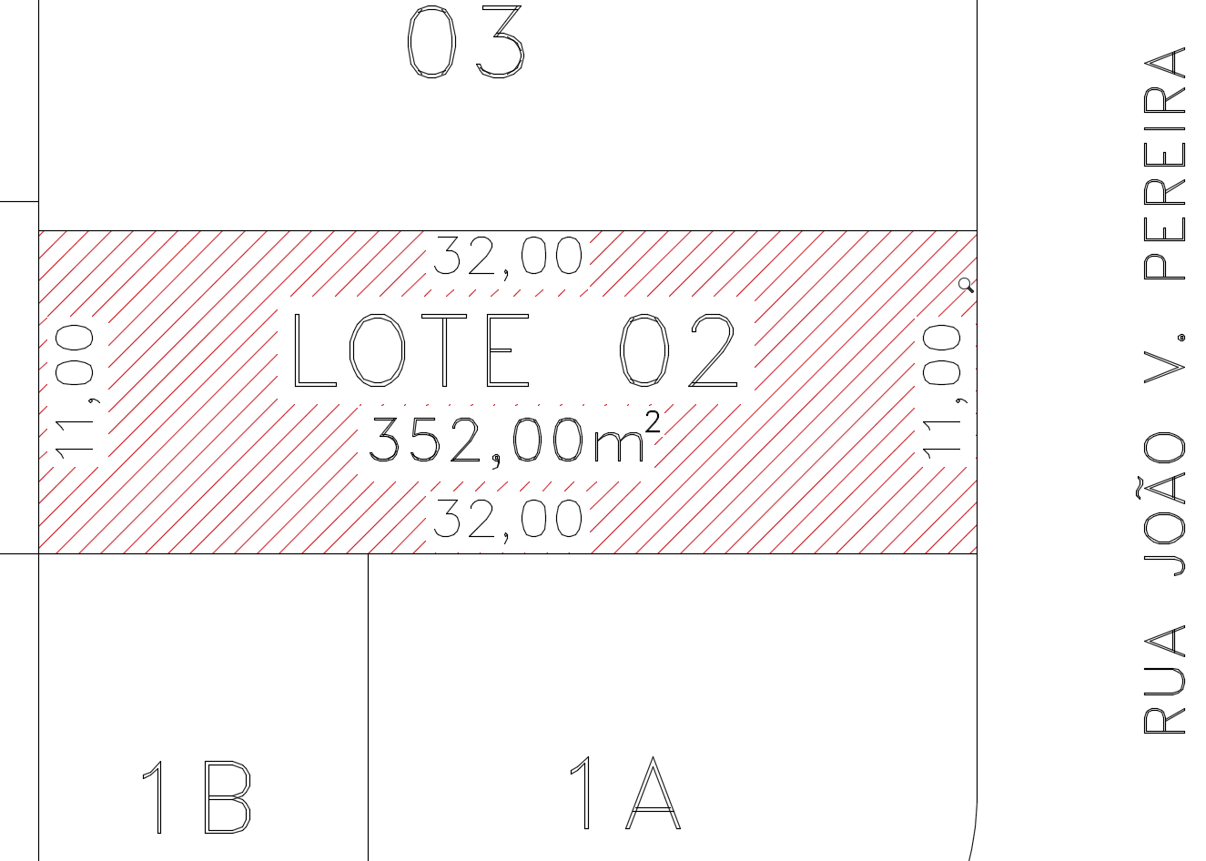

ANEXO II – LOCALIZAÇÃO DO IMÓVEL AVALIANDO

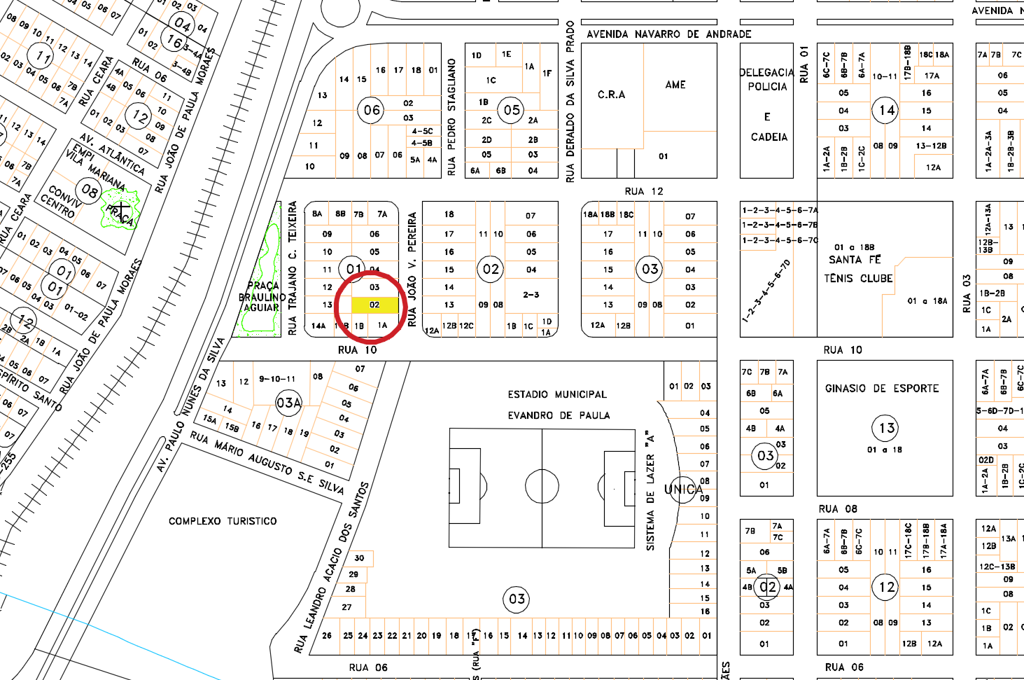

ANEXO III – FOTOS DO IMÓVEL AVALIANDO

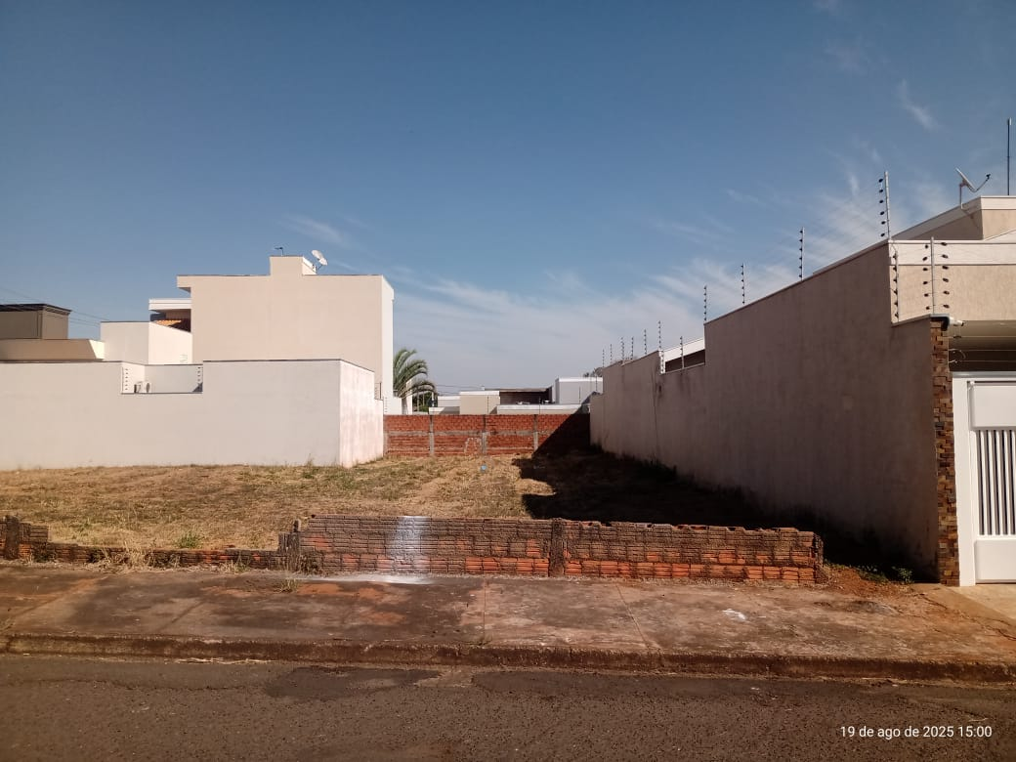

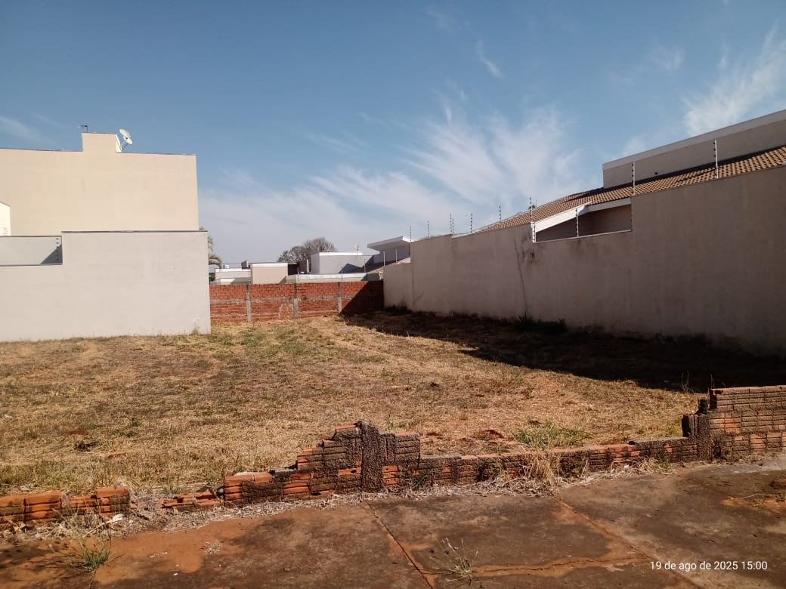

ANEXO IV – IMÓVEL REFERENCIAL 1
Bairro | Quadra | Lote | Formato | Dimensões | Área
Parque Cidade Lazer | 02 | 13 | Regular | 12,00x36,00 | 432,00m²

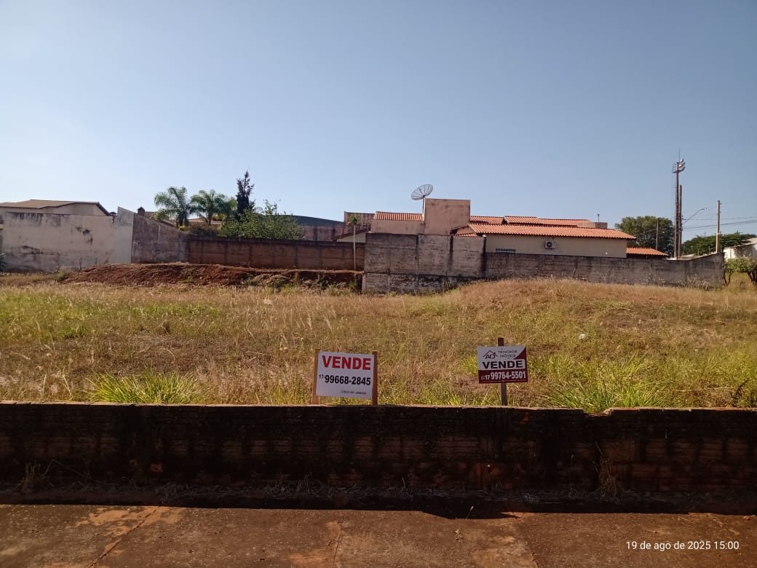

Mapa de Localização
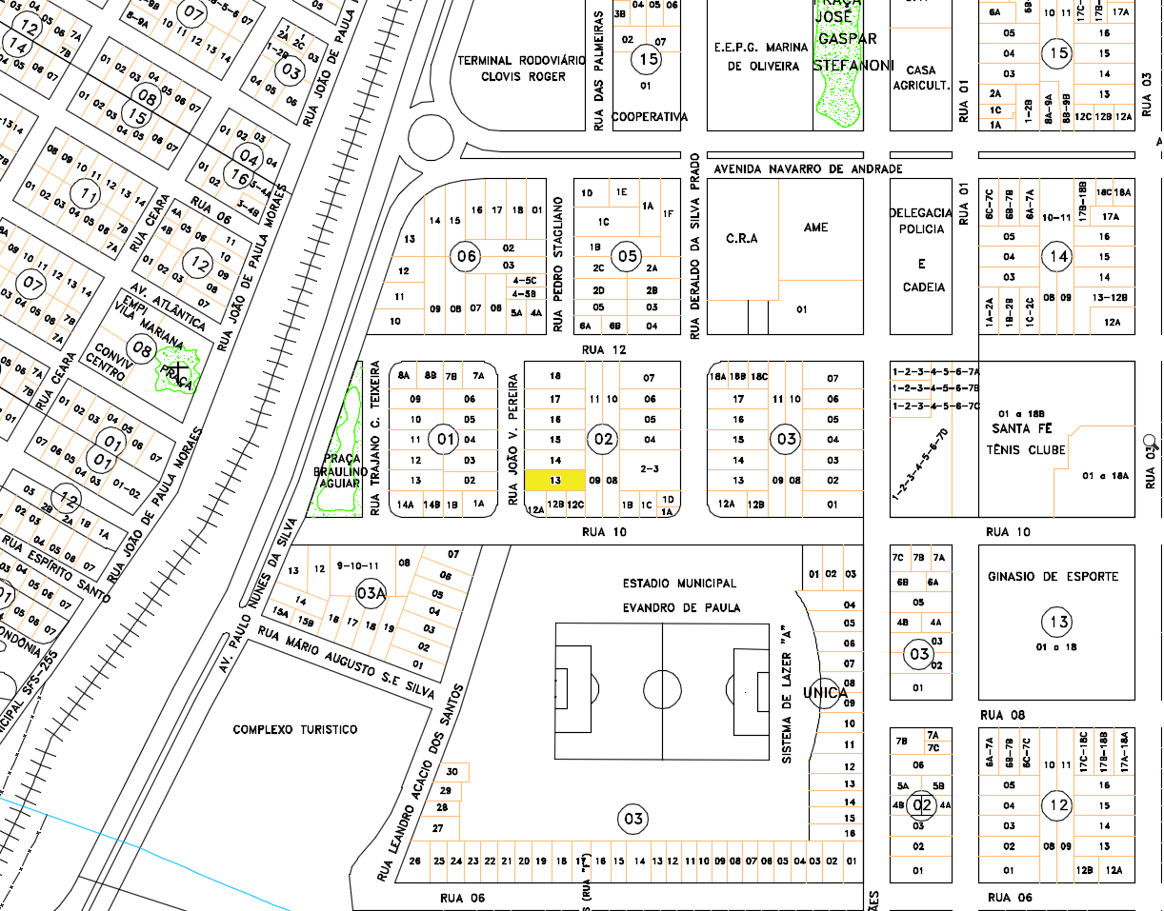

ANEXO V – IMÓVEL REFERENCIAL 2
Bairro | Quadra | Lote | Formato | Dimensões | Área
Parque Cidade Lazer | 02 | 11 | Regular | 10,00x46,00m | 460,00m²

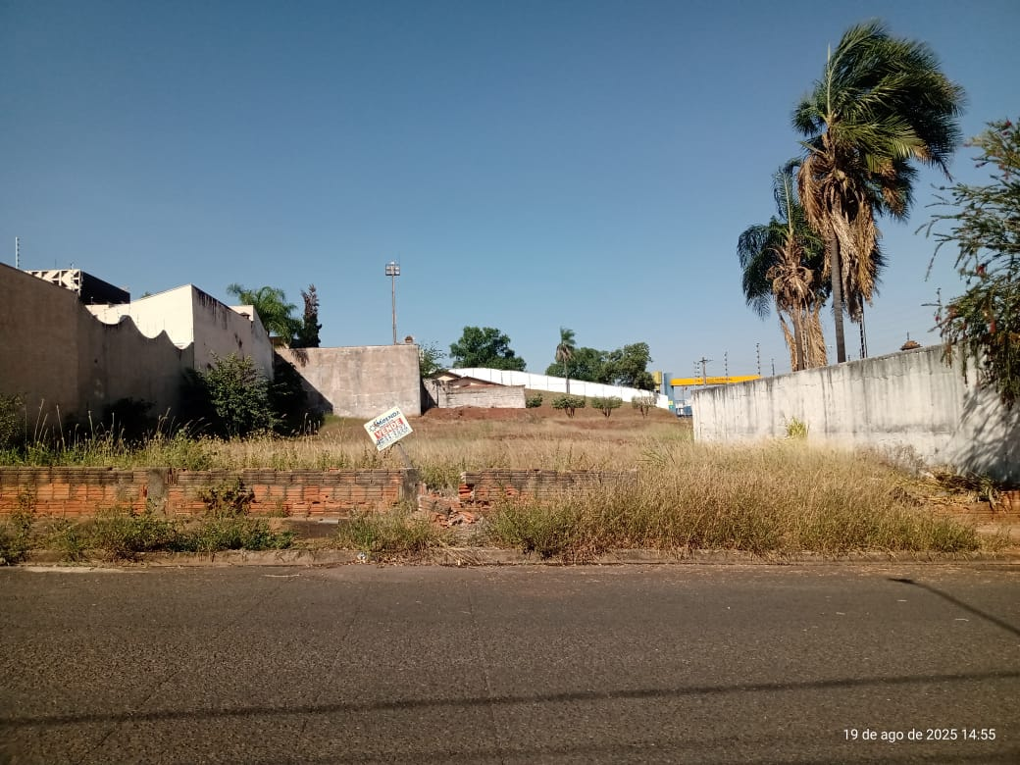
Mapa de Localização
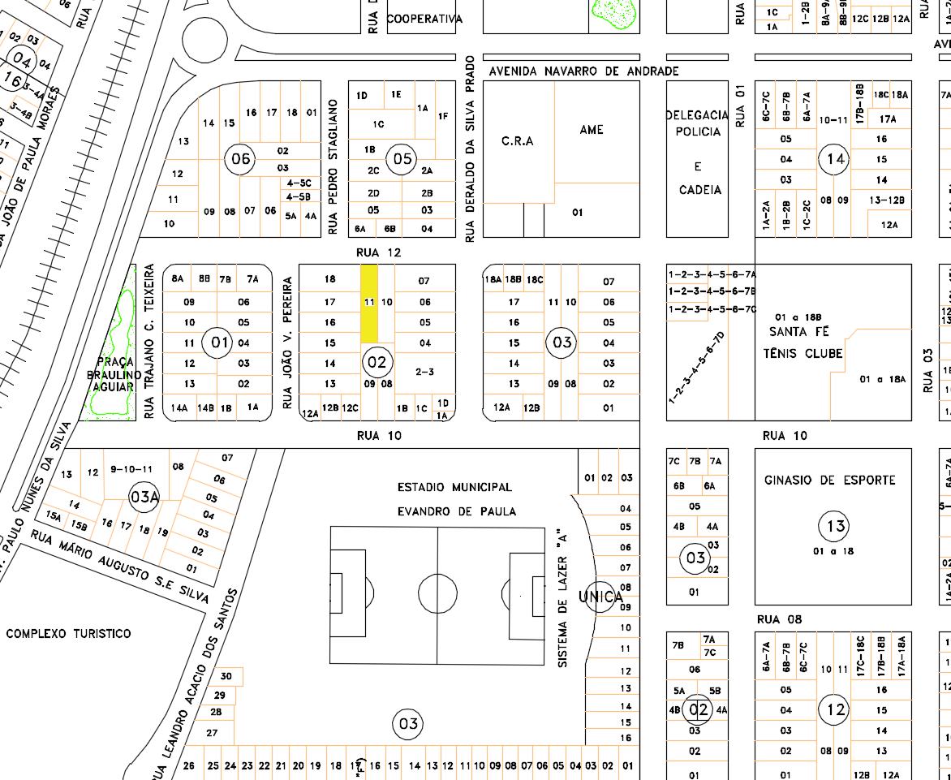

ANEXO VI – IMÓVEL REFERENCIAL 3
Bairro | Quadra | Lote | Formato | Dimensões | Área
Centro Sul | 3A | 13 | Esquina | 9,50x28,51m | 396,66m²

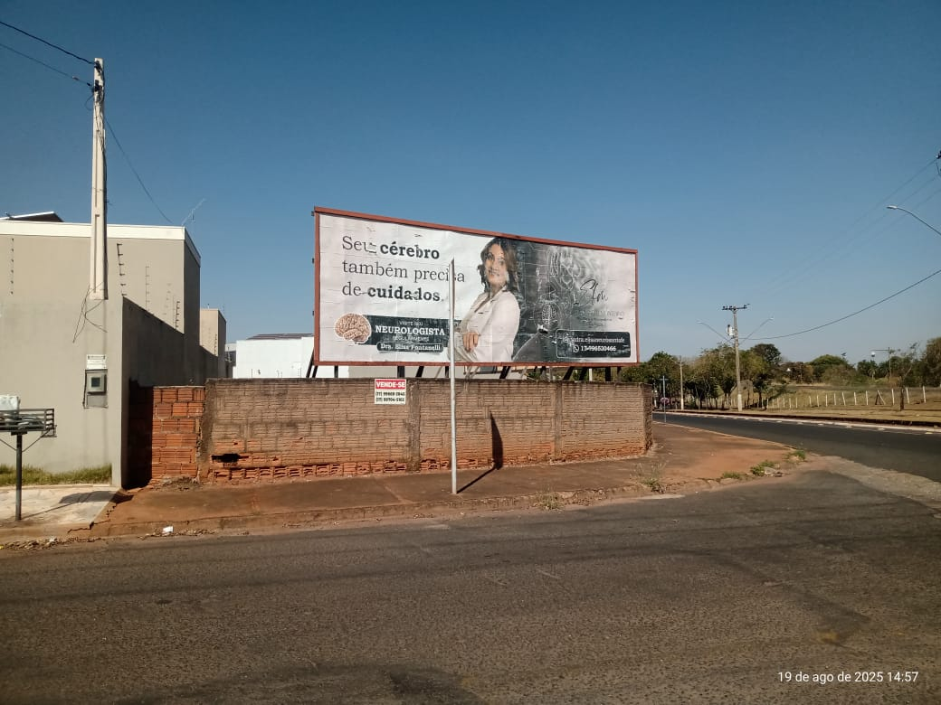

Mapa de Localização
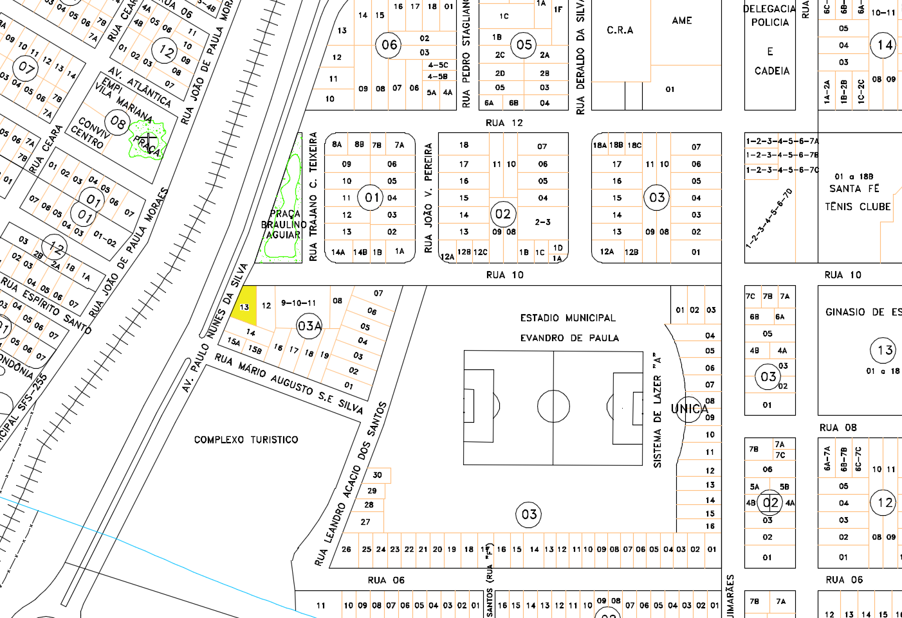

ANEXO VII - CURRÍCULO DOS AVALIADORES

Braz Odair Bello: Graduado em Engenharia Civil e Técnico em Transações Imobiliárias; Funcionário Público Municipal desde 2001, atuando como engenheiro Civil, atualmente exercendo o cargo de Secretário Municipal de Obras e Serviços Públicos.

Ivan: Graduado em Técnico de Transações Imobiliária, Administração e Ciências Contábeis, Engenharia Civil; é funcionário público municipal desde 2006, atuando nas áreas de desenvolvimento urbano, infraestrutura pública e análise legal de projetos de construção civil.

Valdir: Graduado em Técnico de Transações Imobiliária, Engenharia Civil; é funcionário público municipal desde 01 de janeiro de 1.999, atuando nas áreas de Topografia e Desenho, Levantamento Planialtimétria e Demarcação de Lotes, Elaboração de Processo de Desapropriação e Desmembramento.

Willyan Wilson Milan: Graduado em técnico de transações imobiliária, administração e ciências contábeis; pós-graduado em gestão empresarial e segurança pública e direitos humanos; mestrando em desenvolvimento territorial e meio ambiente; é funcionário público municipal desde 2006, atuando nas áreas de segurança pública, planejamento e administração.

ANEXO VIII - CERTIDÃO DE MATRÍCULA DO IMÓVEL AVALIANDO

